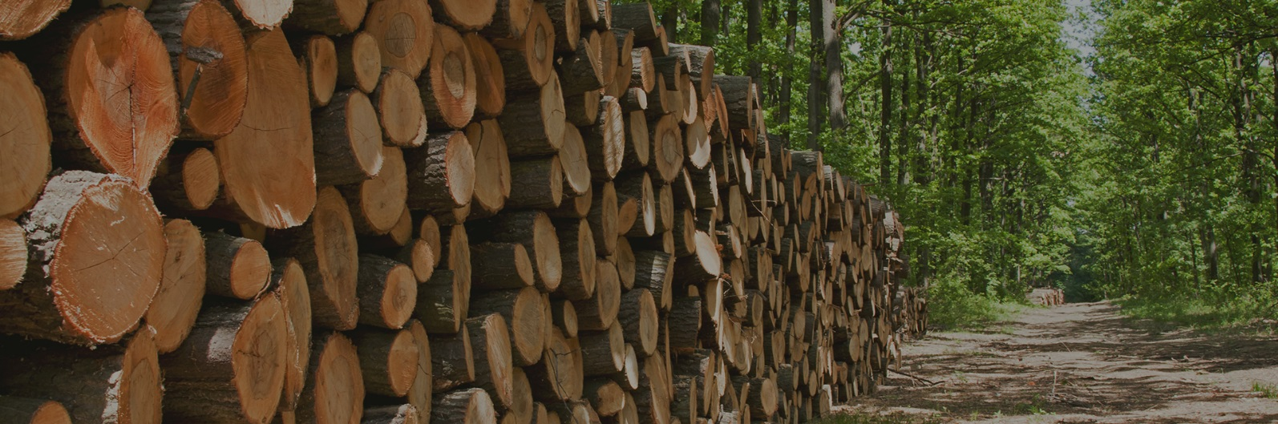
Technicien(ne) forestier(ière)

Principales fonctions et responsabilités
- Développement du volet forestier
- Achat et vente de lots forestiers
- Exploitation de la forêt et récolte des bois
- Mettre en application et surveiller les activités sylvicoles
- Gestion du volet acéricole
- Planification et supervision des travaux d’infrastructures en milieu forestier
- Gestion de l’équipe forestière interne et sous-traitant
- S’assurer du respect des procédures de travail et gérer la prévention des accidents et la santé et la sécurité au travail.

Qualifications requises
- Doit posséder un diplôme d’étude collégial en foresterie;
- Doit posséder un minimum de 5 ans d’expérience.

Habiletés et qualités professionnelles
- Sens de la négociation;
- Bonne maîtrise des logiciels pertinents;
- Autonomie et initiative;
- Capacité d’analyse;
- Discernement et jugement.

Veuilles soumettre votre candidature en envoyant votre CV par courriel à recrutement@rpfelectrique.com ou par télécopieur au 418 536-5729

